«Педагогикалық технологиялар және педагог шеберлігі» тақырыбында облыстық семинар-практикумның ақпараты

2024 жылдың 28 мамыр күні Жаңаөзен қаласы, Оқушылар шығармашылық үйінде облыстық қосымша білім беру педагогтерінің қауымдастығының іс-шаралар жоспарына сәйкес «Педагогикалық технологиялар және педагог шеберлігі» тақырыбында облыстық семинар-практикум ұйымдастырылды. Қосымша білім беру педагогтеріне әдістемелік көмек көрсету, оқу процестерін ұйымдастырудың тиімді жолдарын қарастыру мақсатында өткізілген шараға қауымдастық мүшелері мен оқушылар шығармашылық үйі, орталықтары және аула клубтардағы педагогтер, барлығы 54 маман қатысты.
Аталған шара барысында қатысушыларға Жаңаөзен қаласы Оқушылар шығармашылық үйіндегі «теннис», «гимнастика», «өлкетану», «жас құтқарушы», «жас аспаз» үйірмелерінің көрмесі ұйымдастырылып, таныстырылды. Облыстық қосымша білім беру педагогтерінің қауымдастық мүшелері алдағы жаңа оқу жылында қаралатын тақырыптарды талқылады.
Қорытындысында ұсыныс-пікірлер тыңдалып, өздерінің іс-тәжірибесімен бөліскен педагогтерге білім берудің оқу-әдістемелік орталығының сертификаттары табысталды.
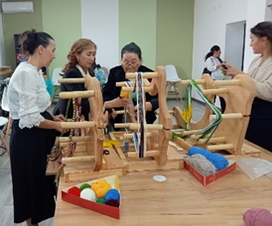

Сілтемесі: https://fb.watch/smUDsIgaNo/

